Werkzeug wechsel Dich
Ratingen, April 2016. Das klassische Werkzeug-Wechsel-System basiert auf einem Rundtaktdrehtisch, der das jeweils benötigte Werkzeug in die Arbeitsstation verfährt.
Für komplexe Arbeitsinhalte ist die Zugänglichkeit an den Drehtischsegmenten (3er-Teilung, 4er-Teilung) eingeschränkt und es ist sinnvoll, die eigentliche Bearbeitungsstation auszulagern.
Diese Anwendung optimiert das flexible Werkzeug-Wechsel-System von EXPERT-TÜNKERS, in dem die einzelnen Werkzeuge auf Paletten positioniert sind.
Somit lassen sich mehrere Vorrichtungsskids puffern und bedarfsgerecht der Bearbeitungsstation zugeführt werden. Die Überbrückung zur Arbeitsstation wird über eine feststehende Rollenbahn und einen Rollenbock vorgenommen.

Bildmaterial: Expert-Tünkers Werkzeug-Wechsel-System
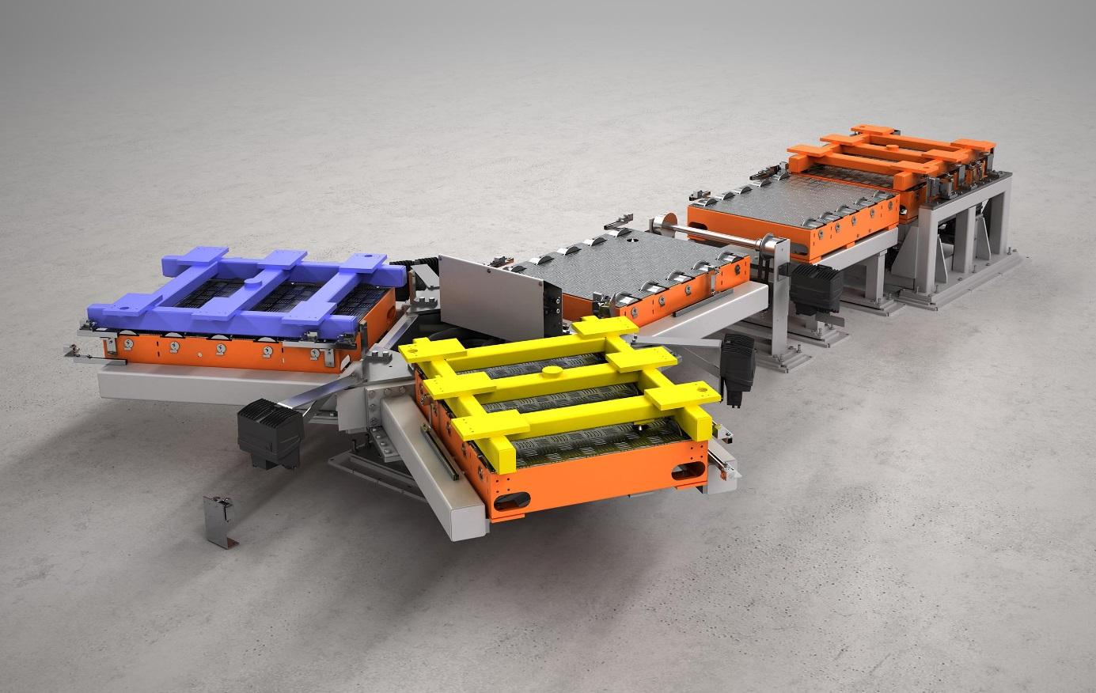

TÜNKERS bietet für die 9 gängigsten Funktionen im Umfeld des Roboters einen industrietauglichen Baukasten mit robusten und wartungsfreien Bausteinen für eine effiziente Anlagetechnik. TÜNKERS ist ein Familienunternehmen, das sich aus dem Maschinenbau zum Global Player für Automationstechnik entwickelt hat. TÜNKERS erfindet, konstruiert, produziert und vertreibt alle Produkte selber. Das internationale Vertriebsnetz von TÜNKERS erstreckt sich mit Tochtergesellschaften weltweit über die wichtigsten Länder mit einem hohen Absatzpotenzial für Automationstechnik. Hierzu gehören u. a. die USA, Mexiko, Brasilien, China, das Vereinigte Königreich, Frankreich und Spanien.

Ansprechpartner:
Paavo Braun
EXPERT-TÜNKERS GmbH
Tel.: 06251 / 592 296
E-Mail: pbraun@expert-tuenkers.de
www.expert-tuenkers.de

